Название предмета:
Алгебра и начала математического анализа
10 класс
УМК «Алгебра и начала математического анализа 10-11 классы»,А.Г.Мордкович 2015г.
Уровень обучения - базовый
Тема урока: Тригонометрические уравнения. Простейшие тригонометрические уравнения.
Цели урока:
образовательные – обобщить знания учащихся о формулах корней простейших тригонометрических уравнений; формировать умение решать простейшие тригонометрические уравнения.
развивающие – уметь применять приемы сравнения, обобщения, выделения главного; развитие математического кругозора, мышления и речи, внимания и памяти;
воспитательные – формирование коммуникативных способностей у учащихся.
Тип урока: урок закрепления и систематизации знаний и умений учащихся.
Формы организации урока: фронтальная, групповая, индивидуальная формы
Оборудование урока: единичная окружность.

Содержание урока.
- Организационный момент
Повторяем, обобщаем, приводим в систему изученные виды, типы, методы и приемы решения тригонометрических уравнений. Задача - показать свои знания и умения по решению тригонометрических уравнений. Разминка – повторение

$\begin{aligned}{\text{sin}}^{2}x−{\text{cos}}^{2}x= \\ \text{sin}х=1 \\ \text{tgx}=1,x= \\ \text{cos}(π+x)= \\ \text{сos}(x−\frac{π}{2})= \\ 2\text{sin}\frac{π}{8}\text{cos}\frac{π}{8}= \\ \text{cos}(−\frac{π}{6})= \\ \text{sin}π=\end{aligned}$ $\begin{aligned}{\text{cos}}^{2}x−{\text{sin}}^{2}x= \\ \text{ctgx}=1,x= \\ \text{sin}(π−x)= \\ \text{sin}(x+\frac{π}{2})= \\ 2\text{sin}\frac{π}{\text{12}}\text{cos}\frac{π}{\text{12}}= \\ \text{sin}(−\frac{π}{3})= \\ \text{cos}(−π)=\end{aligned}$

2. Повторение изученного материала (устно)
1) каково будет решение уравнения sin x=a при |a | > 1 ?
2) при каком значении а уравнение cos x=a имееет решение?
3) какой формулой выражаются решения уравнений sin x =a , cos x=a при условии |a | ≤ 1
4) назовите частные случаи решения уравнений sin x =a , cos x=a
5) какой формулой выражается решение уравнения tg x= a?
6) какой формулой выражается решение уравнений ctg x =a ?
3. Основная работа – методы решения уравнений.
Пример $2 \text{cos}\left(3x−\frac{π}{4}\right)=−\sqrt{2\text{.}}$
Решение.
I. шаг. Выразить тригонометрическую функцию через известные компоненты.
$\text{cos}\left(3x−\frac{π}{4}\right)=−\frac{\sqrt{2}}{2}$;
II. шаг. Найти аргумент функции по формулам
$3x−\frac{π}{4}=±\left(π−\frac{π}{4}\right)+2πn,$$n∈Z$;
III. Найти неизвестную переменную
$$3x−\frac{π}{4}=±\frac{3π}{4}+2πn, n∈Z$$
$$3x=±\frac{3π}{4}+\frac{π}{4}+2πn, n∈Z$$
$$x=±\frac{π}{4}+\frac{π}{\text{12}}+\frac{2π}{3}n, n∈Z\text{.}$$
Ответ: $±\frac{π}{4}+\frac{π}{\text{12}}+\frac{2π}{3}n, n∈Z$.
4. Объяснение нового материала.
Учащиеся уже знакомы со всеми формулами корней простейших тригонометрических уравнений. Поэтому новый материал не должен вызывать у них затруднений.
При объяснении нового материала необходимо затронуть следующие вопросы:
1. Какие тригонометрические уравнения называются простейшими.
2. Какие существуют формулы корней для решения простейших тригонометрических уравнений.
3. Частные случаи решения простейших тригонометрических уравнений.
4. Как решать простейшие тригонометрические уравнения, в которых под знаком тригонометрической функции стоит выражение вида kx + m.
5. Примеры решения простейших тригонометрических уравнений и нахождение их корней на заданном промежутке.
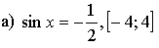
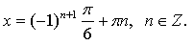
при 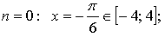
при 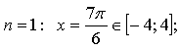
при 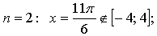
при 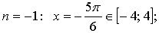
при 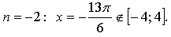
Ответ: 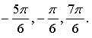

5. Формирование умений и навыков.
Все упражнения, которые будут выполнять учащиеся на этом уроке, можно разбить на 2 группы:
– отработка формул корней простейших тригонометрических уравнений;
– нахождение корней простейших тригонометрических уравнений на заданном промежутке.
1-я группа.
1. № 18.1, № 18.2, № 18.3.
2. № 18.5 (а; б).
Решение:
Для решения подобных уравнений сначала следует воспользоваться формулами приведения.
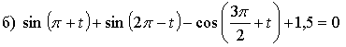
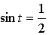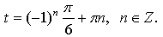
2-я группа.
1. № 18.14 (б).
2. № 18.15 (а; в).
3. № 18.19.
Решение:
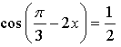
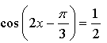
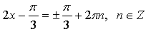
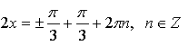
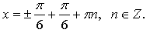
а) При 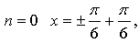 то есть 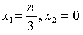
– наименьший положительный корень;
б) при 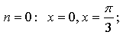
при 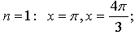
при 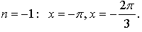 Ответ: 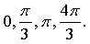
в) при 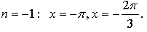
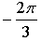 – наибольший отрицательный корень.
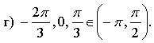
V. Итоги урока.
Вопросы учащимся:
– Какие тригонометрические уравнения называются простейшими?
– Назовите формулы корней для решения уравнений: sin х = а,
cos х = а, tg x = а, ctg x = а.
– Какие существуют частные случаи решения простейших тригонометрических уравнений?
– Как решить уравнение, в котором под знаком тригонометрической функции стоит выражение вида kx + m?
– Как находить корни тригонометрического уравнения на заданном промежутке?
Домашнее задание: № 18.4, № 18.5 (в; г), № 18.15 (б; г), № 18.18.

